TRƯỜNG THPT YÊN HÒA  BỘ MÔN: SINH HỌC | ĐỀ CƯƠNG ÔN TẬP CUỐI HỌC KỲ II  NĂM HỌC 2024 - 2025  MÔN: SINH KHỐI 11

MỘT SỐ NỘI DUNG KIẾN THỨC TRỌNG TÂM
CHƯƠNG 2: CẢM ỨNG Ở SINH VẬT
1. Tập tính ở động vật
- Khái niệm tập tính
- Phân loại: tập tính bẩm sinh và tập tính học được
Tiêu chí | Tập tính bẩm sinh | Tập tính học được
Khái niệm | Là loại tập tính sinh ra đã có, được di truyền từ bố mẹ và đặc trưng cho loài | Là loại tập tính được hình thành trong quá trình sống của cá thể, thông qua học tập và rút kinh nghiệm, đặc trưng cho cá thể
Cơ sở thần kinh | Chuỗi phản xạ không điều kiện, được gen qui định sẵn từ khi sinh ra | Chuỗi phản xạ có điều kiện, hình thành các mối liên hệ mới giữa các nơron
Tính chất | Thường bền vững, không thay đổi | Không bền vững, có thể thay đổi
Ví dụ | Ve sầu kêu vào mùa hè  Ếch đực kêu vào mùa sinh sản | Chuột nghe tiếng mèo thì bỏ chạy  Người dừng đèn đỏ
- Các hình thức học tập của động vật: quen nhờn, in vết, điều kiện hóa, học ngầm, học khôn
- Một số dạng tập tính phổ biến ở động vật: kiếm ăn, bảo vệ lãnh thổ, sinh sản, di cư, xã hội
CHƯƠNG 3: SINH TRƯỞNG VÀ PHÁT TRIỂN Ở SINH VẬT
1. Khái quát về sinh trưởng và phát triển ở sinh vật
* Khái niệm sinh trưởng, phát triển
* Các dấu hiệu đặc trưng của sinh trưởng, phát triển
* Mối quan hệ giữa sinh trưởng và phát triển
* Vòng đời và tuổi thọ của sinh vật

2. Sinh trưởng và phát triển ở thực vật
* Đặc điểm sinh trưởng và phát triển ở thực vật
* Các yếu tố môi trường ảnh hưởng đến sinh trưởng và phát triển của thực vật (nước, ánh sáng, nhiệt độ, chất khoáng)
* Mô phân sinh
 | Vị trí | Vai trò | Nhóm thực vật
Mô phân sinh đỉnh | Ngọn cây, đỉnh cành và chốp rễ của cây một lá mầm và hai lá mầm | Mô phân sinh đỉnh ở ngọn cây và đỉnh cành làm tăng chiều cao của cây, chiều dài của cành  Mô phân sinh đỉnh ở rễ làm tăng chiều dài rễ | Một lá mầm và cây Hai lá mầm.
Mô phân sinh bên | Chỉ có ở phần thân cây ở cây hai lá mầm. | Làm tăng đường kính của thân | Chỉ có ở cây hai lá mầm.
Mô phân sinh lóng | Chỉ có ở phần lóng ở cây một lá mầm | Làm tăng chiều dài của lóng | Chỉ có ở cây 1 lá mầm.

* Sinh trưởng sơ cấp và sinh trưởng thứ cấp ở thực vật
Tiêu chí | Sinh trưởng sơ cấp | Sinh trưởng thứ cấp
Vị trí diễn ra | Đỉnh thân, đỉnh rễ | Trong thân, rễ
Cơ chế | Do hoạt động nguyên phân của các tế bào mô phân sinh đỉnh, lóng | Do hoạt động nguyên phân của các tế bào mô phân sinh bên
Kết quả | Tăng chiều dài của thân, rễ | Tăng chiều ngang của thân, rễ
Đối tượng | Cây 1 lá mầm và phần non cây 2 lá mầm | Cây 2 lá mầm
* Các loại hormone thực vật:
- Khái niệm và vai trò của hormone thực vật
- Phân loại: hormone kích thích (auxin, gibberellin, cytokinin) và hormone ức chế (ethylene, abscisic acid)
- Tương quan hormone
- Ứng dụng hormone vào thực tiễn
* Các nhân tố chi phối sự ra hoa:
- Nhân tố bên trong: Tuổi cây: cây ra hoa khi đến tuổi (đã có số lá cần thiết) và có tương quan hoocmon thích hợp → không phụ thuộc điều kiện ngoại cảnh
- Nhân tố bên ngoài:
+ Ánh sáng: sự ra hoa phụ thuộc tương quan độ dài ngày và đêm. Dựa vào quang chu kì có thể chia thành 3 nhóm TV (cây ngày dài, cây ngày ngắn, cây trung tính) → ứng dụng để kích thích hoặc kìm hãm sự ra hoa ở TV
+ Nhiệt độ thấp: cây chỉ ra hoa sau khi trải qua mùa đông lạnh tự nhiên hoặc được xử lý bởi nhiệt độ dương thấp (xuân hóa)
+ Chất dinh dưỡng: Đất giàu N lâu ra hoa; đất nghèo dinh dưỡng ra hoa sớm.
* Ứng dụng hiểu biết về sinh trưởng và phát triển
- Điều chỉnh trạng thái ngủ nghỉ của hạt giống
- Điều khiển sự ra hoa của thực vật

3. Sinh trưởng và phát triển ở động vật
* Đặc điểm và các giai đoạn sinh trưởng, phát triển
* Phát triển qua biến thái (hoàn toàn, không hoàn toàn) và phát triển không qua biến thái
ND | PT không qua biến thái | PT qua BT không HT | PT qua BT hoàn toàn
Đại diện | Người, Thú | Châu chấu | Sâu tằm, ếch
Vòng đời | 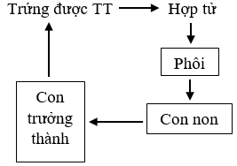 | 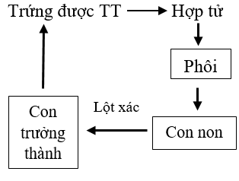 | 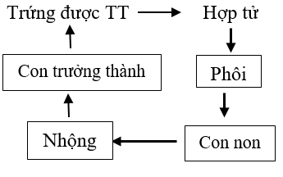
Đặc điểm | Con non có đặc điểm hình thái, cấu tạo và sinh lí tương tự với con trưởng thành. | Con non có hình dạng, cấu tạo và sinh lí tương tự với con trưởng thành, trải qua nhiều lần lột xác để biến đổi thành con trưởng thành | Con non có hình dạng, cấu tạo và sinh lí rất khác con trưởng thành, trải qua giai đoạn trung gian để biến đổi thành con trưởng thành

* Các nhân tố ảnh hưởng đến sinh trưởng và phát triển ở động vật: bên trong (di truyền, hormone) và bên ngoài (thức ăn, nhiệt độ, ánh sáng)
* Tuổi dậy thì và ứng dụng hiểu biết sinh trưởng – phát triển vào thực tiễn cuộc sống

B. MỘT SỐ CÂU HỎI GỢI Ý

I. Trắc nghiệm khách quan 1 lựa chọn (25 câu)
Câu 1: Khi nói về tập tính bẩm sinh, phát biểu nào sau đây đúng?
A. Tập tính sinh ra đã có, di truyền từ bố mẹ, đặc trưng cho loài.
B. Tập tính sinh ra đã có, di truyền từ bố mẹ, không đặc trưng cho loài.
C. Tập tính sinh ra đã có, không di truyền từ bố mẹ, đặc trưng cho loài.
D. Tập tính sinh ra đã có, không di truyền từ bố mẹ, không đặc trưng cho loài.
Câu 2: Tập tính nào sau đây có vai trò quan trọng hàng đầu với sự sinh tồn của động vật?
A. Tập tính di cư. B. Tập tính xã hội.
C. Tập tính kiếm ăn. D. Tập tính bảo vệ lãnh thổ.
Câu 3: Khi nói về pheromone ở động vật, phát biểu nào sau đây là đúng?
A. Chất hóa học do động vật sản sinh và giải phóng vào môi trường sống, gây đáp ứng giống nhau giữa các cá thể khác loài.
B. Chất hóa học do động vật sản sinh và giải phóng vào môi trường sống, gây đáp ứng giống nhau giữa các cá thể cùng loài.
C. Chất hóa học do động vật sản sinh và giải phóng vào môi trường sống, gây đáp ứng khác nhau giữa các cá thể khác loài.
D. Chất hóa học do động vật sản sinh và giải phóng vào môi trường sống, gây đáp ứng khác nhau giữa các cá thể cùng loài.
Câu 4: Hình thức học tập nào sau đây là động vật học bằng cách quan sát và bắt chước hành vi của động vật khác?
A. In vết. B. Quen nhờn. C. Học liên kết. D. Học xã hội.
Câu 5: Cá khi di cư định hướng nhờ
A. vị trí mặt trời, trăng, sao, địa hình.
B. từ trường trái đất.
C. thành phần hóa học của nước.
D. thành phần hóa học của nước và hướng dòng nước chảy.
Câu 6: Ở động vật có hệ thần kinh. Tùy theo sự tiến hóa của tổ chức thần kinh có các dạng sau:
I. Hệ thần kinh dạng chuỗi hạch; II. Hệ thần kinh dạng ống; III. Hệ thần kinh dạng lưới.
Hướng tiến hóa của hệ thần kinh từ thấp đến cao là
A. III → I → II. B. II → I → III. C. III → II → I. D. I→ II → III.
Câu 7: Con quạ thông minh - Truyện ngụ ngôn của tác giả Jean de La Fontaine, qụa biết cách cho các hòn sỏi vào bình miệng nhỏ để nước trong bình dâng lên và nó có thể uống. Câu chuyện trên thể hiện hình thức học tập gì ở động vật?
A. In vết. B. Học xã hội.
C. Nhận thức và giải quyết vấn đề. D. Học liên kết.
Câu 8: Khi nói về cảm ứng ở sinh vật. Theo lí thuyết, có bao nhiêu phát biểu sau đây đúng?
I. Cảm ứng ở thực vật là các vận động diễn ra chậm hơn nhiều so với động vật
II. Cảm ứng ở động vật diễn ra nhanh hơn so với thực vật nhờ có sự điều khiển của hệ thần kinh.
III. Về thực chất, cảm ứng xảy ra ở động vật và thực vật như nhau, vì đều do các hormone điều khiển
IV. Cảm ứng ở động vật và thực vật đều giúp cơ thể thích nghi với môi trường sống
A. 1. B. 2. C. 3. D. 4.
Câu 9: Khi nói về ứng dụng những hiểu biết tập tính của động vật vào đời sống. Theo lí thuyết, có bao nhiêu phát biểu sau đây đúng?
I. Chọn lọc, thuần dưỡng động vật hoang dã thành những vật nuôi nhưng vẫn giữ được tập tính có lợi của loài ban đầu.
II. Sử dụng pheromone nhân tạo làm chất dẫn dụ giới tính để bắt côn trùng gây hại cây ăn quả.
III. Tăng hiệu quả học tập ở người bằng đa dạng hóa các phương pháp học tập để phù hợp với lứa tuổi, cá thể và nội dung học tập.
IV. Tiêu diệt thiên địch gây hại cây trồng.
A. 1. B. 2. C. 3. D. 4.
Câu 10: Sinh trưởng ở sinh vật là
A. quá trình tăng kích thước và tuổi của cơ thể.
B. quá trình tăng kích thước và khối lượng cơ thể.
C. quá trình tăng khối lượng và tuổi của cơ thể.
D. Quá trình tăng thể tích và khối lượng của cơ thể.
Câu 11: Phát triển ở sinh vật là
A. toàn bộ những biến đổi diễn ra bên ngoài của cá thể, bao gồm thay đổi kích thước và cân nặng.
B. toàn bộ những biến đổi diễn ra bên ngoài cơ thể của cá thể, bao gồm thay đổi về số lượng tế bào, cấu trúc, hình thái và trạng thái sinh lý.
C. toàn bộ những biến đổi diễn ra trong chu kì sống của cá thể, bao gồm thay đổi chiều cao, cân nặng và tuổi thọ.
D. toàn bộ những biến đổi diễn ra trong chu kì sống của cá thể, bao gồm thay đổi về số lượng tế bào, cấu trúc, hình thái và trạng thái sinh lý.
Câu 12: Vòng đời của sinh vật là
A. khoảng thời gian tính từ khi cơ thể được sinh ra, lớn lên, phát triển thành cơ thể trưởng thành, sinh sản tạo cá thể mới, già đi rồi chết.
B. khoảng thời gian tính từ khi cơ thể được sinh ra, lớn lên, phát triển thành cơ thể trưởng thành.
C. khoảng thời gian tính từ khi cơ thể được sinh ra, lớn lên, phát triển thành cơ thể trưởng thành, sinh sản tạo cá thể mới.
D. khoảng thời gian tính từ khi cơ thể được sinh ra, sinh trưởng và phát triển thành cơ thể trưởng thành.
Câu 13: Khi nói về tuổi thọ của sinh vật, phát biểu nào sau đây đúng?
A. Thời gian sinh trưởng của sinh vật. B. Thời gian sinh con của sinh vật.
C. Thời gian tuổi già của sinh vật. D. Thời gian sống của một sinh vật.
Câu 14: Tuổi thọ của các loài sinh vật khác nhau thì do yếu tố nào quy định?
A. Lối sống. B. Thức ăn. C. Môi trường sống. D. Kiểu gene.
Câu 15: Hình dạng chim bồ câu không giống với hình dạng các loài khác là do
A. quá trình phân hóa tế bào. B. quá trình phát sinh hình thái.
C. quá trình thay đổi cấu trúc tế bào. D. quá trình phát sinh chức năng của cơ thể.
Câu 16: Khi nói về dấu hiệu biểu hiện sự sinh trưởng của động vật. Theo lí thuyết, có bao nhiêu phát biểu sau đây đúng?
I. Con bò tăng khối lượng cơ thể từ 60 kg đến 120 kg.
II. Con gà trống mọc mào và cựa.
III. Con gà mái đẻ trứng.
IV. Con trăn tăng chiều dài cơ thể thêm 22 cm.
A. 1. B. 2. C. 3. D. 4.
Câu 17: Khi nói về đặc điểm sinh trưởng và phát triển ở thực vật, phát biểu nào sau đây đúng?
A. Quá trình sinh trưởng và phát triển từ giai đoạn ra hoa cho đến khi cây già và chết.
B. Sinh trưởng và phát triển xảy ra tại một số vị trí, cơ quan trên cơ thể thực vật như ngọn thân, đỉnh cành, chóp rễ nơi có các mô phân sinh.
C. Sinh trưởng và phát triển xảy ra tại tất cả cơ quan trên cơ thể thực vật làm tăng chiều cao, đường kính thân.
D. Sinh trưởng không giới hạn được biểu hiện bằng sự xuất hiện và thay mới của các cơ quan như cành, lá, rễ, hoa, quả trong suốt chu kì sống của cây.
Câu 18: Hình bên dưới chỉ sự nảy mầm của hạt rau diếp (Lactuca sativa L.). Điều kiện nảy mầm của hạt rau diếp là
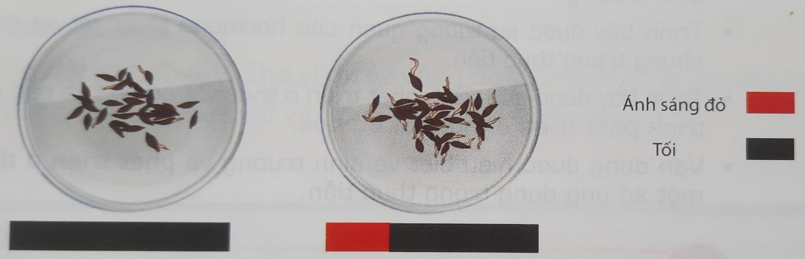
A. ngoài sáng và trong điều kiện được chiếu ánh sáng đỏ.
B. ngoài sáng và trong điều kiện được chiếu ánh sáng xanh tím.
C. trong tối và trong điều kiện được chiếu ánh sáng đỏ.
D. trong tối và trong điều kiện được chiếu ánh sáng xanh tím.
Câu 19: Mỗi loài thực vật sinh trưởng và phát triển thuận lợi trong một khoảng nhiệt độ nhất định. Nhiệt độ tối ưu của cây ôn đới là
A. 15 – 20ºC. B. 20 – 30ºC. C. 25 – 35ºC. D. 0 – 15ºC.
Câu 20: Mô phân sinh ở thực vật là
A. nhóm các tế bào chưa phân hóa, nhưng khả năng nguyên phân rất hạn chế.
B. nhóm các tế bào chưa phân hóa, có khả năng phân chia tạo tế bào mới trong suốt đời sống của thực vật.
C. nhóm các tế bào chưa phân hóa, mất dần khả năng nguyên phân.
D. nhóm các tế bào phân hóa, chuyên hóa về chức năng.
Câu 21: Loại mô phân sinh nào sau đây không có ở cây một lá mầm?
A. Mô phân sinh bên. B. Mô phân sinh đỉnh cây.
C. Mô phân sinh lóng. D. Mô phân sinh đỉnh rễ.
Câu 22: Các hormone kích thích sinh trưởng bao gồm
A. auxin, gibberellin, cytokinin. B. auxin, abscisic acid, cytokinin.
C. auxin, ethylene, abscisic acid. D. auxin, gibberellin, ethylene.
Câu 23: Loại mô phân sinh không có ở cây lúa là
A. mô phân sinh đỉnh rễ. B. mô phân sinh lóng.
C. mô phân sinh bên. D. mô phân sinh đỉnh thân.
Câu 24: Trong kĩ thuật nhân giống in vitro, loại mô nào thường được sử dụng làm vật liệu nuôi cấy tạo cây hoàn chỉnh, giúp nhân nhanh các giống cây trồng trong thời gian ngắn?
A. Mô phân sinh bên. B. Mô phân sinh lóng.
C. Mô phân sinh đỉnh rễ. D. Mô phân sinh đỉnh.
Câu 25: Hình bên dưới mô tả sự sinh trưởng sơ cấp ở thân và rễ. Để hạn chế chiều cao của cây, người làm vườn cần cắt tỉa bộ phận nào của cây?​
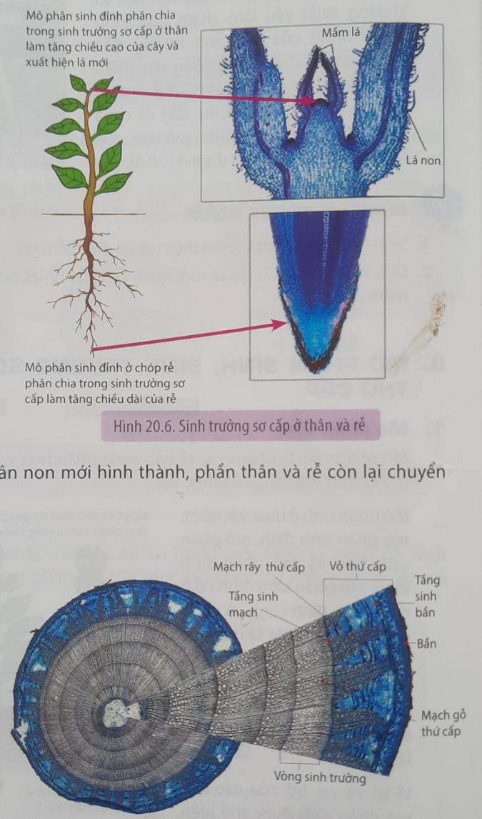
A. Ngọn cây. B. Lá cây. C. Thân cây. D. Rễ cây.

DẠNG 2. TRẮC NGHIỆM ĐÚNG SAI
Câu 1: Các con gấu xám ở Bắc Mỹ dành hàng giờ để đào sóc đất Bắc Cực trong hang nhưng chúng lại phớt lờ những con mồi lớn như tuần lộc. Việc đào bới tìm sóc sẽ tiết kiệm năng lượng hơn và có thể giúp chúng bắt được con mồi. Khi nói về loại tập tính của gấu xám cùng lí giải tại sao gấu không bắt tuần lộc làm thức ăn thì phát biểu sau đây là đúng hay sai?
A. Tập tính của gấu xám là tập tính kiếm ăn, gấu xám không bắt tuần lộc vì tuần lộc lớn có khả năng trốn thoát cao và gấu phải tiêu tốn nhiều năng lượng hơn.
B. Tập tính của gấu xám là bảo vệ lãnh thổ, gấu xám không bắt tuần lộc vì tuần lộc lớn có khả năng trốn thoát cao và gấu phải tiêu tốn nhiều năng lượng hơn.
C. Tập tính của gấu xám là tập tính xã hội, gấu xám không bắt tuần lộc vì tuần lộc có kích thước lớn hơn với khả năng tiêu thụ thức ăn của gấu
D. Tập tính của gấu xám là tập tính kiếm ăn, gấu xám không bắt tuần lộc vì tuần lộc có kích thước lớn hơn với khả năng tiêu thụ thức ăn của gấu
Câu 2: Phát biểu sau đây là đúng hay sai khi nói về lí do cần phải cho trẻ em tắm nắng vào buổi sáng?
A. Tắm nắng giúp biến tiền vitamin D thành vitamin D
B. Tắm nắng giúp chuyển hóa Calcium
C. Tắm nắng giúp da trẻ khỏe mạnh hơn
D. Tắm nắng giúp hấp thụ Na từ thực phẩm
Câu 3: Ở loài chim tu hú, thay vì làm tổ, để trứng rồi ấp và chăm con như những loài chim khác, vào mùa sinh sản, chim tu hú cái thường đi tìm tổ chim chích và gửi trứng của mình ở trong đó. Trước khi bỏ đi, tu hú mẹ không quên tẩm bổ cho mình bằng một quả trứng chim chích, vừa mới được vài ngày tuổi. Vì trứng chim tu hú khá giống trứng của loài chim chích, khiến chim chích cứ vô tư ấp nở như lẽ tự nhiên. Ngoài ra, thức ăn của tu hú mẹ là các loài sâu có độc tố. Đối với chim tu hú trưởng thành chúng có khả năng miễn nhiễm, tuy vậy chim tú hú non còn yếu ớt rất dễ gặp nguy hiểm, thậm chí mất mạng, khi ăn phải loài sâu này. Tìm hiểu về loài chim tu hú và xét các nhận định sau đây:
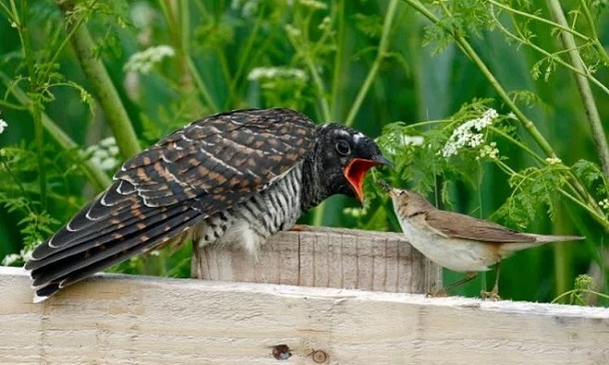
A. Tập tính bẩm sinh của loài chim tu hú là đẻ trứng vào tổ của chim chích và để chim chích ấp trứng thay mình
B. Khi nhìn thấy trứng của chim chích, tập tính săn mồi của chim tu hú trỗi dậy và chúng ăn luôn quả trứng đó
C. Tập tính vị tha đã khiến chim chích vô tư ấp nở trứng của chim tu hú
D. Đẻ và nhờ loài khác nuôi hộ con của mình là việc làm cần thiết để tránh nguy hiểm cho con non
Câu 4: Dựa trên hình và kiến thức về mô phân sinh ở thực vật, hãy cho biết phát biểu sau đây đúng hay sai?
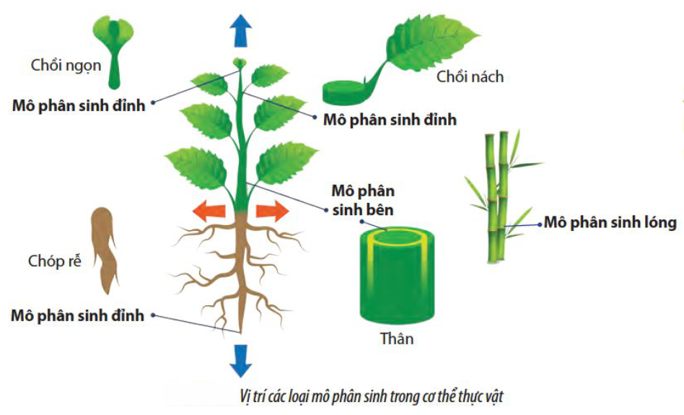
1
2
4
3
5
A. 1,2,4 là mô phân sinh đỉnh
B. chỉ có 2 là mô phân sinh đỉnh
C. 4 là mô phân sinh lóng
D. 2,3 là mô phân sinh bên
Câu 5: Khi nói về 2 biện pháp: Thắp đèn vào ban đêm ở các vườn trồng hoa cúc trong mùa thu và bắn pháo sáng vào ban đêm ở các đồng mía trong mùa đông, phát biểu sau đây là đúng hay sai?
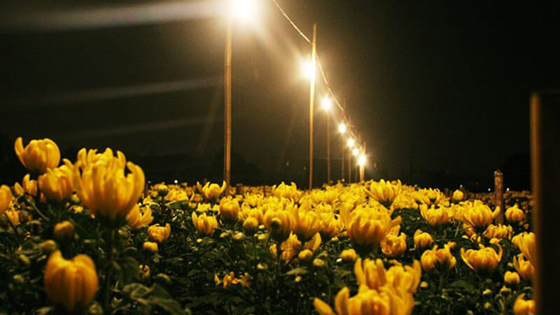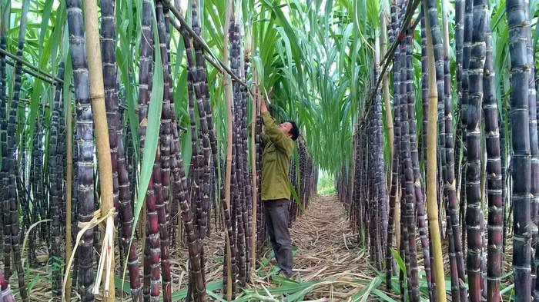
A. Cúc là cây ngày ngắn nên ra hoa vào mùa thu, vì mùa thu ban đêm bắt đầu dài hơn ban ngày. Thắp đèn ban đêm ở vườn cúc vào mùa thu nhằm rút ngắn thời gian ban đêm, để cây cúc không ra hoa, không thiệt hại kinh tế cho người trồng hoa.
B. Mía là cây dài ngày nên ra hoa vào mùa đông
C. Hai biện pháp này đều có tác dụng kìm hãm sự ra hoa
D. Để ngăn cản mía ra hoa vào mùa đông sẽ phải cắt đêm dài thành hai đêm ngắn bằng cách bắn pháo hoa ban đêm.
Câu 6: Phát biểu sau đây là đúng hay sai khi nói về vai trò của axit folic (vitamin B9) đối với con người?
A. Thiếu axit folic có thể tăng nguy cơ xảy thai
B. Thiếu axit folic có thể tăng nguy cơ mắc dị tật bẩm sinh liên quan đến tim mạch
C. Thiếu axit folic có thể tăng nguy cơ khuyết tật về ống thần kinh, nứt đốt sống, thiếu máu não
D. Thiếu axit folic có thể tăng nguy cơ mắc dị tật bẩm sinh liên quan đến não và tủy sống

DẠNG 3. TRẮC NGHIỆM TRẢ LỜI NGẮN
Câu 1: Cho các yếu tố sau: từ trường trái đất, vị trí mặt trời, vị trí mặt trăng, thành phần hóa học của nước, hướng dòng nước chảy và địa hình. Khi di cư, động vật sống trên cạn định hướng nhờ bao nhiêu yếu tố kể trên?
Câu 2: Dựa vào hình ảnh vẽ gốc cây bị cắt ngang hãy cho biết cây này bao nhiêu tuổi?
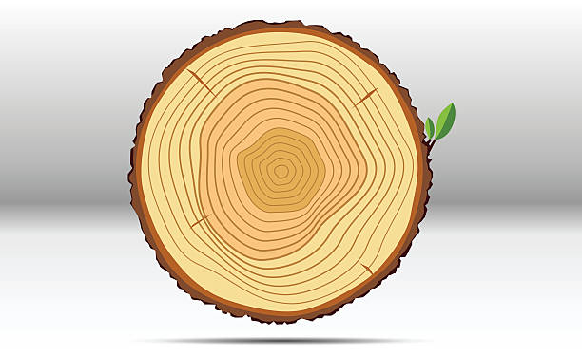
Câu 3: Có bao nhiêu ví dụ không thuộc về tập tính bẩm sinh?
I. Nhện thực hiện rất nhiều động tác nối tiếp nhau để tạo thành tấm mạng nhện
II. Tinh tinh lấy đá để đập quả dừa
III. Ve sầu kêu vào mùa hè
IV. Gà con chạy trốn khi thấy đám đen trên đầu sà xuống đất
V. Tò vò đào hố trên mặt đất để làm tổ sinh sản
VI. Khi tham gia giao thông, thấy tín hiệu đèn đỏ thì dừng lại
Câu 4: Có bao nhiêu loài động vật sau đây có quá trình sinh trưởng và phát triển qua biến thái hoàn toàn?
(1) Ong (2) Cào cào (3) Chuồn chuồn (4) Muỗi
(5) Ve sầu (6) Bọ hung
Câu 5: Trong các đặc điểm: Có xu hướng độc lập, tính tình thay đổi, tuyến bã nhờn ở dưới da tăng tiết dẫn đến xuất hiện mụn trứng cá, tăng lượng hormoon sinh dục, sụn giáp phát triển làm thay đổi giọng nói, có rung cảm với người khác giới. Có bao nhiêu đặc điểm về thể chất xuất hiện trong giai đoạn dậy thì ở nam giới?
Câu 6: Hình dưới mô tả các giai đoạn sinh trưởng và phát triển của cây cam, cây bắt đầu ra hoa là giai đoạn số mấy trong hình?
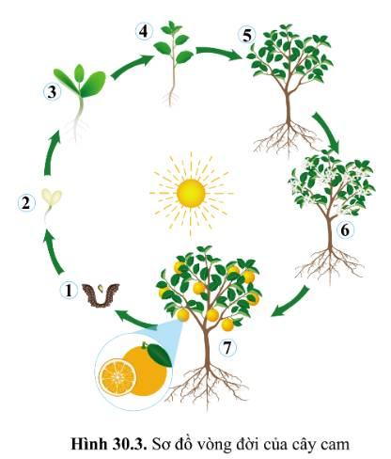

DẠNG 4: CÂU HỎI TỰ LUẬN
Câu 1. Phân biệt sinh trưởng sơ cấp và sinh trưởng thứ cấp? Người ta tính tuổi cây bằng cách nào?
Câu 2. Phân biệt các hình thức phát triển ở động vật? cho ví dụ?
Câu 3. Kể các yếu tố ảnh hưởng đến sinh trửng và phát triển ở động vật ?

-------HẾT---------

